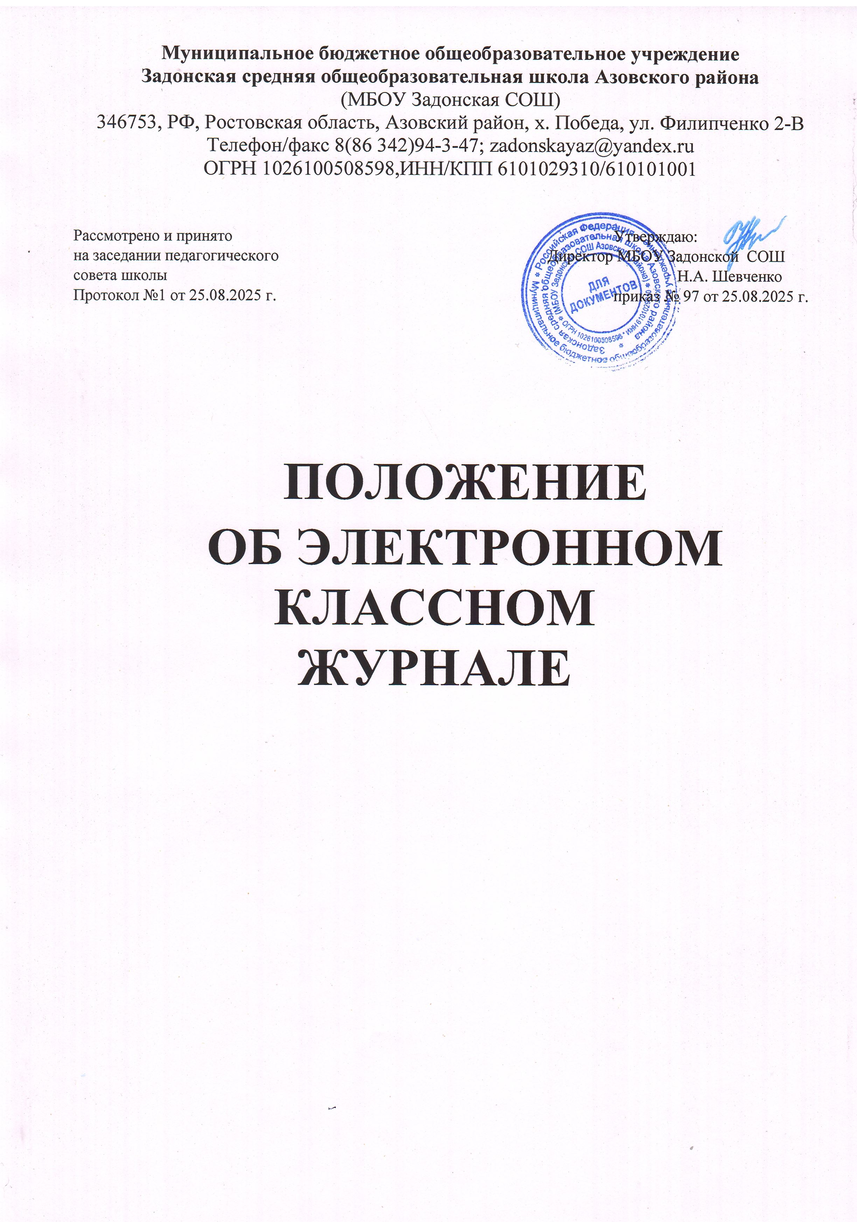

1.Общие положения.
1.1 Настоящее Положение об электронном классном журнале МБОУ Задонской СОШ Азовского района (далее Положение) разработано на основании действующего законодательства Российской Федерации о ведении документооборота и учета образовательной деятельности:
- Федерального закона от 29.12.2012 №273-ФЗ «Об образовании в Российской Федерации»;
-Федерального закона от 27.07.2006 №152-ФЗ «О персональных данных», с изменениями на 14 июля 2022 года;
- Письма Минобрнауки России от15.02.2012 г. № АП-147/07 «О методических рекомендациях по внедрению систем ведения журналов успеваемости в электронном виде», с изменениями от 21.10.2014;
-Письма Федерального агентства по образованию от 29.07.2009 г. № 17-110 «Об обеспечении защиты персональных данных»;
- Письма Минобрнауки от 13.08.2002 г. № 01-51-088ии «Об организации использования информационных и коммуникационных ресурсов в общеобразовательных учреждениях»;
- Федерального закона Российской Федерации от 27.07.2006 № 149-ФЗ «Об информации, информационных технологиях и о защите информации» (в редакции от 9 января 2023 года);
- Приказом Министерства здравоохранения и социального развития Российской Федерации от 26 августа 2020 г. № 761 «Об утверждении Единого квалификационного справочника должностей руководителей, специалистов и служащих», раздел «Квалификационные характеристики должностей работников образования», в котором говорится, что в должностные обязанности учителя входит «осуществление контрольно-оценочной деятельности в образовательном процессе с использованием современных способов оценивания в условиях использования информационно-коммуникационных технологий (ведение электронных форм документации, в том числе электронного журнала и дневников обучающихся), в редакции от 31.05.2011 г.;
- Постановлением Правительства РФ от24.10.2011 г. № 861 «О федеральных
государственных информационных системах, обеспечивающих предоставление в электронной форме государственных и муниципальных услуг;
- Письмом МОиН Российской Федерации от 15 февраля 2012 г. № АП-147/07 «О методических рекомендациях по внедрению систем ведения журналов успеваемости в электронном виде»;
- Методическими рекомендациями «Системы ведения журналов успеваемости обучающихся в электронном виде в образовательных учреждениях Российской федерации».
1.2 Электронный журнал (ЭЖ) является государственным нормативно-финансовым документом и ведение его обязательно для каждого учителя и классного руководителя.
1.3 Электронным классным журналом называется комплекс программных средств, включающий базу данных и средства доступа к ней.
1.4 Электронный классный журнал служит для решения задач, описанных в п. 2 настоящего Положения.
1.5 Настоящее Положение устанавливает единые требования по ведению электронного журнала успеваемости/ электронного дневника обучающегося (ЭЖ), определяет понятия, цели, требования, организацию и работу электронного классного журнала школы.
  - Электронный журнал должен поддерживаться в актуальном состоянии.
1.7 Пользователями электронного журнала являются: администрация школы, учителя, классные руководители, обучающиеся и родители.
1.8 Электронный журнал является частью информационно-образовательной системы школы.
1.9 В случае невыполнения данного Положения администрация образовательной организации
имеет право налагать дисциплинарные взыскания в установленном действующим законодательством порядке.

2. Задачи, решаемые с помощью электронного классного журнала
Электронный журнал используется для решения следующих задач:
  - Хранение данных об успеваемости и посещаемости обучающихся.
  - Вывод информации, хранящейся в базе данных, на бумажный носитель для оформления в виде документа в соответствии с требованиями российского законодательства.
  - Оперативный доступ к оценкам за весь период ведения журнала по всем предметам в любое время.
  - Автоматизация создания периодических отчетов учителей и администрации.
  - Своевременное информирование родителей по вопросам успеваемости и посещаемости их детей.
  - Контроль выполнения образовательных программ, утвержденных учебным планом на текущий учебный год.
  - Создание единой базы календарно-тематического планирования по всем учебным предметам и параллелям классов.
  - Создание и реализация дистанционных учебных курсов.
  - Создание портфолио обучающихся, педагогов.
  - Создание условий для дистанционного консультирования заболевших детей.
  - Разработка и проведение диагностических и тестовых работ с целью промежуточного и итогового контроля.
  - Автоматизация создания промежуточных и итоговых отчетов учителей-предметников, классных руководителей и администрации.
  - Обеспечение возможности прямого общения между учителями, администрацией, родителями и обучающимися вне зависимости от их местоположения.

Правила и порядок работы с электронным классным журналом
  - Администратор ЭЖ устанавливает программное обеспечение, необходимое для работы электронного журнала, и обеспечивает надлежащее функционирование созданной программно- аппаратной среды.
  - Пользователи получают реквизиты доступа к электронному журналу в следующем порядке:
- Учителя, классные руководители, администрация получают доступ после регистрации в ЭЖ (посредством авторизации через Госуслуги).
- обучающиеся получают реквизиты доступа у классного руководителя.
  - Классные руководители своевременно заполняют журнал и следят за достоверностью данных об обучающихся и их родителях в соответствии с инструкцией.
  - Учителя аккуратно и своевременно заносят данные об учебных программах и их прохождении, об успеваемости и посещаемости обучающихся, домашних заданиях в соответствии с инструкцией.
  - Заместители директора школы по УВР осуществляет периодический контроль за ведением электронного журнала, содержащий процент участия в работе, процент обучающихся, не имеющих оценок, процент обучающихся, имеющих одну оценку, запись домашнего задания, учет пройденного учебного материала.
  - Родители и обучающиеся имеют доступ только к собственным данным и используют ЭЖ для его просмотра в соответствии с инструкцией.

Права, обязанности
  - Права:
    - Все пользователи имеют право доступа к электронному журналу ежедневно и круглосуточно.
    - Все пользователи имеют право на своевременные консультации по вопросам работы с электронным журналом.
  - Обязанности:
Директор организации, осуществляющую образовательную деятельность, обязан:
- Разрабатывать и утверждать нормативную и иную документацию образовательной организации по ведению ЭЖ;
- Осуществлять контроль за ведением ЭЖ не реже 1 раза в четверть.
- Создать все необходимые условия для внедрения и обеспечения работы электронного журнала в образовательной деятельности и процессе управления школой;
Заместители директора по УВР обязаны:
- Совместно с другими административными сотрудниками разрабатывать нормативную базу образовательной деятельности для ведения ЭЖ для размещения на сайте образовательной организации;
- Формировать расписание занятий по классам, учителям и кабинетам в начале учебного года. При необходимости проводить корректировку расписания.
- Проверять наличие календарно-тематического планирования в электронном журнале школы у учителей предметников до начала учебного года;
- Контролировать своевременность заполнения электронного журнала учителями- предметниками и классными руководителями с помощью «Отчета о доступе к классному журналу»;
- Создавать и публиковать объявления на электронной доске объявлений о времени и месте классных собраний, изменениях в расписании и другой оперативной информации для учителей, обучающихся и родителей;
- Анализировать данные по результативности образовательной деятельности и при необходимости формировать необходимые отчеты в бумажном виде по окончанию учебных периодов.
Администратор по ЭЖ обязан:
- Организовать внедрение ЭЖ в организации, осуществляющей образовательную деятельность;
- Разработать совместно с администрацией школы, нормативную базу по ведению ЭЖ;
- Обеспечить всех пользователей реквизитами доступа к электронному журналу. Вести базу данных пользователей и статистику работы с электронным журналом;
- Обеспечивать своевременную консультацию по вопросам работы с электронным журналом;
- Проводить школьные семинары, направленные на изучение возможностей и способов работы с электронным журналом;
- Размещать на школьном сайте нормативно – правовые документы по ведению ЭЖ;
- Размещать на сайте общеобразовательной организации инструкцию по работе с ЭЖ
для учеников, родителей (законных представителей), педагогов.
- Обеспечить меры по бесперебойному функционированию электронного журнала;
- Контролировать работоспособность системы ЭЖ;
- Осуществлять связь со службой технической поддержки разработчика ЭЖ;
- Определять точки эксплуатации ЭЖ (в случае недостаточно технической оснащенности образовательной организации);
- Осуществлять учёт контингента обучающихся, корректность сведений, вносимых в подсистему «Ученики», в том числе о родителях и законных представителях;
- Поддерживать в актуальном состоянии и контролировать корректность сведений в подсистеме «Сотрудники» (вносить информацию о принятых работниках, удалять из системы информацию об уволенных работниках);
- Проходить обучения на семинарах, направленных на изучение приемов работы с электронным журналом.

Секретарь обязан:
- Осуществлять прием и регистрацию заявлений для поступления в школу, подаваемых родителями или законными представителями лично или с помощью портала «Госуслуг»;
- Вести учет распределения контингента по классам в начале учебного года, а также перевода обучающихся внутри школы на основании сведений, подаваемых заместителями директора по УВР.
Классный руководитель обязан:
- Проходить обучения на школьных семинарах, направленных на изучение приемов работы с электронным журналом;
- Следить за актуальностью данных об обучающихся своего класса;
- Своевременно, подавать информацию администратору электронного журнала о составе учебных групп класса (при разделении класса на учебные группы)
- Контролировать расписание учебных занятий класса, в случае необходимости принимать меры по своевременному информированию заместителя директора о необходимости корректировки учебного расписания;
- Контролировать своевременное (еженедельное) заполнение базы данных ЭЖ об обучающихся учителями-предметниками; вести мониторинг успешности обучения;
- Инструктировать обучающихся и их родителей по вопросам регистрации в ЭЖ;
- Вносить в электронный журнал факты пропуска занятий обучающимися;
- В течение учебного года все медицинские справки после их предъявления классному руководителю, заявления родителей по поводу отсутствия на занятиях обучающихся, письма организаций, учреждений об освобождении обучающихся хранятся у классных руководителей, так как являются важными документами, фиксирующими факт отсутствия детей в школе.
- При необходимости оповещать родителей неуспевающих обучающихся, обучающихся, пропускающих занятия;
- Еженедельно контролировать выставленные учителями предметниками факты пропуска занятий обучающимися на странице «Классный журнал»;
- Оповещать родителей неуспевающих обучающихся, обучающихся, пропускающих занятия по неуважительной причине;
- Проводить обучение для учеников и родителей (законных представителей) по работе с ЭЖ;
- Организовать обмен информацией с обучающимися и родителями (законными представителями);
- Осуществлять контроль доступа родителей и обучающихся.
- Учитель-предметник обязан:
- Проходить обучения на школьных семинарах, направленных на изучение приемов
работы с электронным журналом;
- Отметки за урок должны быть выставлены во время проведения урока или в течение текущего учебного дня;
- Ежедневно заполнять данные по домашним заданиям;
- Систематически проверять и оценивать знания обучающихся, а также отмечать посещаемость в электронном журнале;
- Отслеживать накопляемость отметок. Рекомендовано, чтобы опрос охватывал не менее пяти обучающихся за урок, при этом каждый учащийся должен быть опрошен (любым из видов опроса) как минимум 1 раз в 3-4 урока;
- До начала учебного года создать календарно-тематическое планирование и импортировать его в электронный журнал. Количество часов в календарно- тематическом планировании должно соответствовать учебному плану;
- Вести все записи по всем учебным предметам (включая уроки по иностранному языку) на русском языке с обязательным указанием не только тем уроков, заданий по уроку;
- Выставлять итоговые оценки обучающихся за четверть, полугодие, год, экзамен и итоговые не позднее сроков, оговоренных приказом по школе по завершении учебного периода;
- Записи вести индивидуально каждым учителем, ведущим подгруппу;
- На странице классного журнала «Журнал на урок» вводить тему, изученную на уроке, после проведения урока проставлять признак проведенного урока.
  - Общие ограничения для пользователей электронного журнала
- Пользователи электронного журнала не имеют права передавать персональные логины и пароли для входа в электронный журнал другим лицам;
- Передача персонального логина и пароля для входа в электронный журнал другим лицам влечет за собой ответственность в соответствии с законодательством Российской Федерации о защите персональных данных.

Общие правила ведения учета
  - Внесение информации о занятии и об отсутствующих должны производиться по факту в день проведения. Если занятие проводилось вместо основного преподавателя, факт замены должен отражаться в момент внесения учетной записи.
  - Внесение в журнал информации о домашнем задании должно производиться в день проведения занятия не позднее, чем через 3 часа после окончания всех занятий данных обучающихся.
  - Результаты оценивания выполненных обучающимися работ должны выставляться не позднее 7 дней со дня их проведения в соответствии с принятыми в образовательной организации правилами оценки работ.
  - Архивное хранение учетных данных должно предусматривать контроль за их целостностью и достоверностью на протяжении всего необходимого срока.
- Выставление оценок.
- Исправление отметок и выставление отметок «задним числом» запрещено.
- В 1-х классах обучение безотметочное, домашние задания в ЭЖ не записываются, осуществляется заполнение тем уроков, учет посещаемости, движения обучающихся, общение учителя с родителями (законными представителями).
- Оценки за четверть выставляются на основании средневзвешенного балла. Формула подсчета средневзвешенного балла:
Средневзвешенный бал = (сумма произведений оценок на их веса) / (сумма весов этих оценок)
Формула расчета среднего балла при условии отсутствия веса оценок соответствует расчету среднеарифметической.
Шкала соответствия средневзвешенного балла и оценок для обучающихся 2-11кл.:

Четвертная, полугодовая оценка | Средневзвешенный балл
2 | 0 – 2,59
3 | 2,60 – 3,59
4 | 3,60 – 4,59
5 | 4,60 – 5,00

- Для объективного оценивания обучающихся по итогам четверти необходимо не менее:
3-х отметок при нагрузке 1 час в неделю; 5-и отметок при нагрузке 2 часа в неделю;
7-и отметок при нагрузке 3 и более часов в неделю;
основанием для аттестации обучающихся за полугодие является наличие не менее: 6- и отметок при нагрузке 1 час в неделю;
10-и отметок при нагрузке 2 часа в неделю;
14-и отметок при нагрузке 3 и более часов в неделю;
с обязательным учетом качества знаний обучающегося по письменным работам;
- В случае проведения контрольных, лабораторных, практических работ, диктантов, изложений, сочинений проверка работ учителем и выставление отметок в ЭЖ осуществляется в сроки, предусмотренные нормами проверки письменных работ (в течение 7 дней с момента проведения работ). В день проведения контрольных, лабораторных, практических работ, диктантов, изложений, сочинений отсутствующим обучающимся ставится «Н». Если обучающийся пропустил контрольную работу, он должен ее написать по проходу в школу в любое удобное время, установленное учителем и оценки выставляются в свободные клетки исходя из веса оценки

№ | Форма контроля | Вес оценок
1 | Диктант | 2
2 | Сочинение | 2
3 | Изложение | 2
4 | Контрольная работа | 2
5 | Лабораторная работа | 2
6 | Практическая работа | 2
7 | Работа на уроке | 1

- Уровень учебных достижений, обучающихся оценивается в соответствии с Положением о системе оценивания учебных достижений обучающихся, на основании которого успешность освоения учебных программ, обучающихся 2-11 классов оценивается по 5-балльной системе: «5» - отлично, «4» - хорошо, «3» - удовлетворительно, «2» - неудовлетворительно, «1» - не выставляется.
Выставление неудовлетворительных отметок на первых уроках после длительного отсутствия учащегося (3-х и более уроков отсутствия) не рекомендуется.
- Если обучающийся получил неудовлетворительную отметку, его нужно опросить на следующем уроке и зафиксировать отметку в журнале;
- При проведении текущего контроля в соответствии с рабочими программами (контрольная работа, сочинение, практическая или лабораторная работа и др.) отметки выставляются всем присутствующим обучающимся в графе того дня, когда проводилась эта работа.
В случае наличия у обучающегося справки-освобождения от уроков физической культуры, оцениваются положительно теоретические знания по предмету. Запись «осв.» в журнале не допускается;
- Отметки за четверть и учебный год выставляются в столбце, следующем непосредственно за столбцом даты последнего урока;

Условия совмещенного хранения данных в электронном виде и на бумажных носителях
  - В случае необходимости использования данных ЭЖ из электронной формы в качестве печатного документа информация выводится на печать.
Архивное хранение учетных данных на бумажных носителях должно осуществляться в соответствии с действующим Порядком Рособрнадзора, утвержденным приказом Минобрнауки России № 546 от 25 апреля 2022 года.
  - Сводная ведомость итоговой успешности класса за учебный год выводится из системы учета в том виде, который предусмотрен действующими требованиями архивной службы. Если данные по учебному году хранятся в электронном виде, сводная ведомость может быть передана в архив сразу по завершении ведения учета в соответствующем классном журнале.
  - При ведении учета в электронном виде необходимость вывода данных на печать для использования в качестве документа определяется соответствием используемой информационной системы ГОСТ Р ИСО 15489-1-2019 «Национальный стандарт Российской Федерации. Система стандартов по информации, библиотечному и издательскому делу. Информация и документация. Управление документами».

Заключительные положения
  - Настоящее Положение об электронном классном журнале является локальным нормативным актом, принимается на Педагогическом совете школы и утверждается (либо вводится в действие) приказом директора организации, осуществляющей образовательную деятельность.
  - Все изменения и дополнения, вносимые в настоящее Положение, оформляются в письменной форме в соответствии действующим законодательством Российской Федерации.
  - Положение об электронном классном журнале принимается на неопределенный срок. Изменения и дополнения к Положению принимаются в порядке, предусмотренном п.7.1. настоящего Положения.
  - После принятия Положения (или изменений и дополнений отдельных пунктов и разделов) в новой редакции предыдущая редакция автоматически утрачивает силу.

